**PROJETO DE LEI N°___________ DE 30 DE NOVEMBRO DE 2022**

**Dispõe sobre a denominação da Rua 2 do Jardim Vitória de Rua João Batista Pires.**

Autor: **Andre da Farmácia**

Faço saber que a Câmara Municipal de Sumaré aprovou e eu sanciono e promulgo a seguinte lei:

**Art. 1º** Fica denominada João Batista Pires a atual Rua 2, localizada no Jardim Vitória.

**Art. 2º** - Esta Lei entra em vigor na data de sua publicação.

Sumaré, 30 de novembro de 2022.

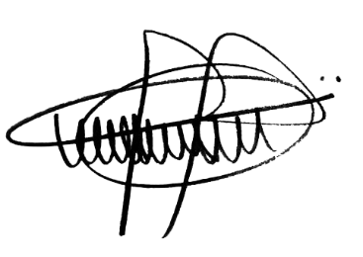

**ANDRE DA FARMÁCIA**

Vereador

Partido Social Cristão – PSC

**JUSTIFICATIVA**

Tenho a honra e satisfação de apresentar o presente Projeto de Lei dispondo sobre a denominação de logradouro público de nosso município.

João Batista Pires, conhecido como “João Roquinho”, natural de Mococa (SP), nasceu em 31/10/1951. Foi cassado com a Sr. Elisabete Pires, além de pai de Jaqueline Fabiane Pires. Além disso, João se mudou para Sumaré em 1978, acompanhando seu pai, o Sr. João Pires que, em função de atividades profissionais, veio a trabalhar em nosso município para administrar a fazenda que se chamava “Estancia Santa Cruz”, e que, atualmente, é o Bairro Maria Antonia.

Ademais, “João Roquinho” era muito conhecido na Região em que morava. Isso se deve, entre outras coisas, por ele ajudado a fundar o Bairro Maria Antonia, local em que morava e veio a faleceu, no dia 10 de novembro de 2021, em sua residência localizada na Rua Regina Consulin Escalhão.

Portanto, pelo exposto, solicito aos pares desta Casa a aprovação do presente projeto de lei.

Sala das Sessões, 30 de novembro de 2022.



**ANDRE DA FARMÁCIA**

Vereador

Partido Social Cristão – PSC